Система оценивания обучающихся.
Другой стороной работы является формирование ключевых и предметных компетенций обучающихся – эстетической и культурологической. Умение работать с разными источниками информации и применять их на практике помогает систематизировать знания, полученные на уроке, коммуникативная компетенция реализуется через презентации своих работ и работу в группе. Но что может послужить на моих уроках критерием оценивания культурологической и эстетической компетенции, ведь эти предметные компетенции, на мой взгляд, являются наиболее сложными с точки зрения оценивания и отслеживания их сформированности.
Государственный стандарт образования для 12- летней школы дает следующие критерии:
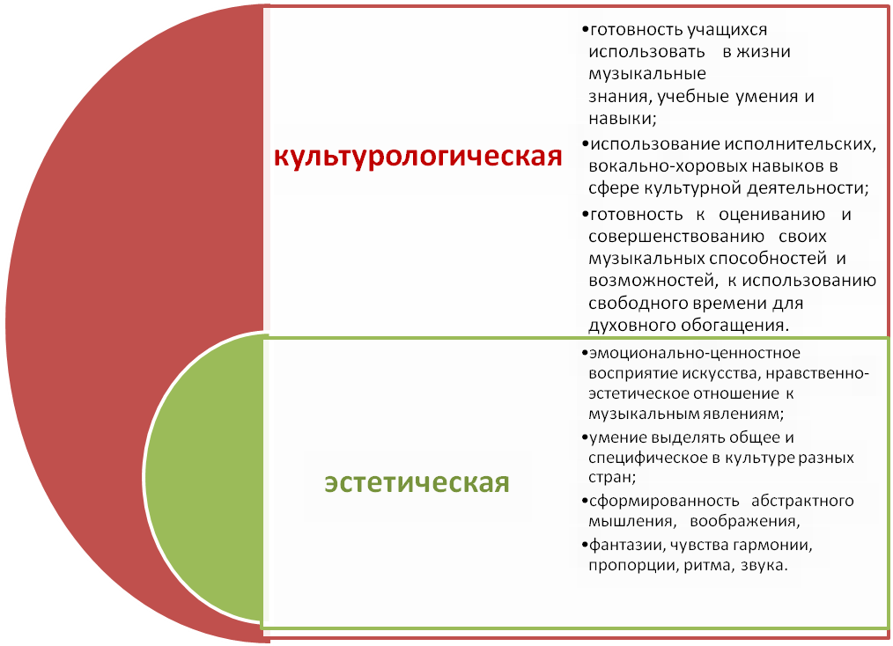

Я нашла для себя метод отслеживания сформированности данных критериев при помощи компетентностно – ориентированных заданий (КОЗ). Один мудрец сказал: «Умеющий мыслить – умеет задавать вопросы». Вопрос в КОЗ, который отвечал бы всем требованиям, предъявляемым его функции развития ключевых и предметных компетенций должен удовлетворять потребностям двух субъектов обучения - ученика и учителя
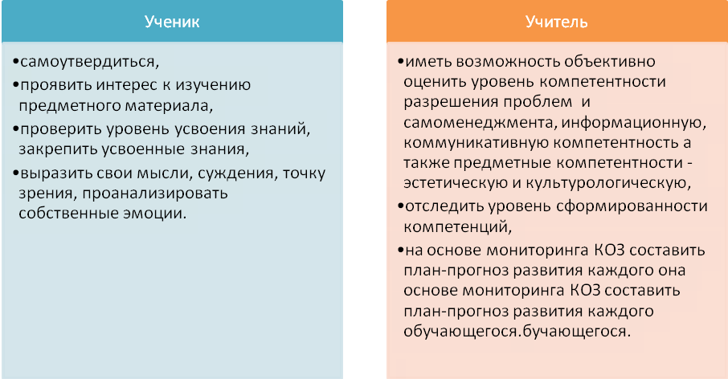

Кроме того вопросы должны иметь разноуровневый характер заданий, непременно нести в себе две задачи образования академическую и социальную или «ежедневную» (в мировой педагогике эти понятия были выделены Л. Выготским), и затрагивать когнитивные и аффективные области обучения. Как это совместить в одном проблемном задании? Здесь на помощь пришла таксономия Б. Блума.
Но если строить задания только на когнитивных вопросах, то предметные компетенции – культурологическая и эстетическая - останутся не отслеженными. Поэтому необходимо, чтобы вопросы затрагивали и аффективную область. Эта область была выделена Д. Кротволем. Аффективная (эмоционально-ценностная) область. К ней относятся цели формирования эмоционально-личностного отношения к явлениям окружающего мира, начиная от простого восприятия, интереса до усвоения ценностных ориентаций и отношений, их активного проявления. В эту сферу попадают такие цели — формирование интересов и склонностей, переживание тех или иных чувств, формирование отношения, его осознание и проявление в деятельности.
В эту область входят несколько категорий: восприятие, реагирование, усвоение ценностной ориентации, организация ценностных ориентаций, распределение ценностной ориентации или их комплекса на деятельность.
Таким образом, составляя вопросы для компетентностного задания я предусматриваю пять уровней согласно таксономии и четыре уровня затрагивающих аффективную область. Примерная шкала оценивания КОЗ выглядит следующим образом:

№ п.п учащегося ФИО обучающегося | Уровень КОЗ (от 1 до 5 – согласно таксономии Блума) | Информацион  ная компетент  ность |  |  |  | Итоговый балл (за каждый пункт 1 балл, максимально-4) | Компетентность решения проблемы коммуникативная компетентность |  |  |  | Предметные компетенции – культурологическая и эстетическая |  |  | Итоговый балл за каждый пункт 1 балл, максимально-3) | Категория аффективной области(от 1 до4) | Итоговый балл
№ п.п учащегося ФИО обучающегося | Уровень КОЗ (от 1 до 5 – согласно таксономии Блума) | Использование источников информации | Умение анализировать источники, взвешивать, сопоставлять. | Нахождение противоречий, делает выводы на основе критического задания | Использование дополнительных источников информации и обоснование их использование | Итоговый балл (за каждый пункт 1 балл, максимально-4) | Выбор технологии деятельности (отразить форму или способ) | Нестандартные способы доказательства точки зрения(какой) | Речевое оформление, использование вспомогательных средств | Итоговый балл(за каждый пункт 1 балл, максимально-3) | Эмоционально-ценностное восприятие описания | Нравственно эстетическое отношение к музыкальным явлениям выраженное в собственных рассуждениях | Готовность учащихся использовать в жизни полученные знания об искусстве ( на основе суждений в ответе) | Итоговый балл за каждый пункт 1 балл, максимально-3) | Категория аффективной области(от 1 до4) | Итоговый балл

Категории оценивания могут меняться в зависимости от КОЗ. Согласно данной шкалы оценивания составлена следующая разбалловка:
Максимальное количество баллов – 19.
17-19 баллов – «5» - высокий уровень.
12-16 баллов – «4» - достаточный.
6-11 баллов – «3» - удовлетворительный.
Двоек за КОЗ не бывает, если учащийся набрал меньше шести баллов, то учителю достаточно проанализировать уровень КОЗ по таксономии и предложить учащемуся выполнить задание более легкого уровня в качестве домашнего задания. Часто бывает, что обучающийся показывает третью и четвертую категорию аффективной области, но уровень задания по таксономии выбрал низкий, в этом случае он поощряется дополнительными баллами. Как правило, многие учащиеся сразу берут задание с высоким уровнем, но здесь действует железное правило, которое мы приняли с детьми – вопросы по содержанию задания не принимаются! Другими словами не понятно задание – выбирай более легкий уровень.
Таким образом, я нашла систему объективного оценивания по моему предмету. Данную шкалу я заполняю по каждому заданию отдельно и в конце года без труда заполняю карту развития каждого учащегося.

Взаимопроникновение урочной и внеурочной работы.
Одним из важных компонентов урока при работе по технологии критического мышления – это фаза осмысления (рефлексии). Как правило, она осуществляется через ряд фокусированных творческих заданий, позволяющих проследить степень погружения в тему урока обучающимся. Стратегии RWCT осуществляют дифференциацию заданий не только по уровню сложности, но и по предпочтениям обучающегося. Одним из которых является исследование и проект. Технология является предтечей для проектной и исследовательской деятельности, зарождая посредством критического мышления интерес к дальнейшей работе над проблемой.
Изначально ученики заваливали огромным количеством дополнительного материала, который необходимо было систематизировать, исследовать и проектировать. Здесь на помощь мне пришли дистанционные курсы INTEL «Метод проектов», которые дали четкую структуру работы по методу проекта. Поэтому факультативный курс, который я веду третий год, носит название «Я-исследователь». За этот период было разработано и защищено порядка двенадцати проектов, пять из которых завоевали призовые места на городских и областном конкурсах исследовательских и творческих проектов «Зерде» («Значение казахских народных инструментов в современной жизни», «Времена года» (по музыке Чайковского), «Хоровое искусство Казахстана» и мн др).
Цели факультативного курса:
Вооружить обучающегося умениями, навыками и знаниями в области исследовательской деятельности, а так же современной теорией о способах проектирования, практическими приёмами диагностики и самодиагностики, навыками моделирования нетрадиционных типов презентаций собственных знаний, через занятия научно-исследовательской деятельност.

